IE LA SALLE DE CAMPOAMOR.

ESTRUCTURA TALLER DE COMPETENCIAS PARA ACOMPAÑAMIENTO DE ESTUDIANTES, EN AUSENCIAS EVENTUALES.
GESTIÓN ACADEMICO PEDAGOGICA. No. 1 PERIODO: 1º___ AÑO: 2020
Grados: 2º A-B-C Área: Castellano: Elabora: Viviana González, Cecilia Herrera y Claudia Usuga Sierra
TIEMPO: 3 horas (Semana 16-20 Marzo)
COMPETENCIAS: - Identificación del verbo conjugado y sin conjugar.
PROPÓSITO: - Profundizar conocimientos
TEMA: - Las palabras que expresan acciones y eventos.
DESARROLLO: - Se enviaran actividades por medio de una herramienta en línea(Ed Modo) la cual nos servirá de apoyo en el proceso académico desde la casa.
EVALUACIÓN: Después de desarrolladas las actividades que se proponen, el estudiante sustentara los conocimientos adquiridos.

Actividad numero 1
Lee con atención el siguiente concepto y ejemplos, luego escríbelo en tu cuaderno.
Concepto: El verbo es una acción que se refiere a algo que se lleva a cabo o que lo hacen las personas, los animales o las cosas.
Ejemplos de palabras que expresan acciones:
- Caminar: expresa la acción de andar o desplazarse una determinada distancia dando pasos.
- Cantar: expresa la acción de hacer sonidos con cierto ritmo.
- Sonreír: expresa la acción de hacer con la boca y el rostro una sonrisa.
- Guardar: expresa la acción de poner algún objeto o cosa en algún lugar.
- Pastar: Se refiere a animales, expresa la acción de comer pasto o hierva.
- Practicar: expresa la acción de hacer algo repetidas veces.
- Beber: expresa la acción de llevarse a la boca una bebida o un líquido.
- Comer: expresa la acción de llevarse a la boca un alimento.
Ejemplos de situaciones que expresan acciones.

El gato salta la silla
La niña canta en el coro de la Iglesia
El hombre corta las ramas del árbol.
Luis duerme la siesta
María se fue con Luis
Nosotros aprendemos español
Voy al colegio todos los días.
Amo mucho a mis compañeros

Actividad numero 2
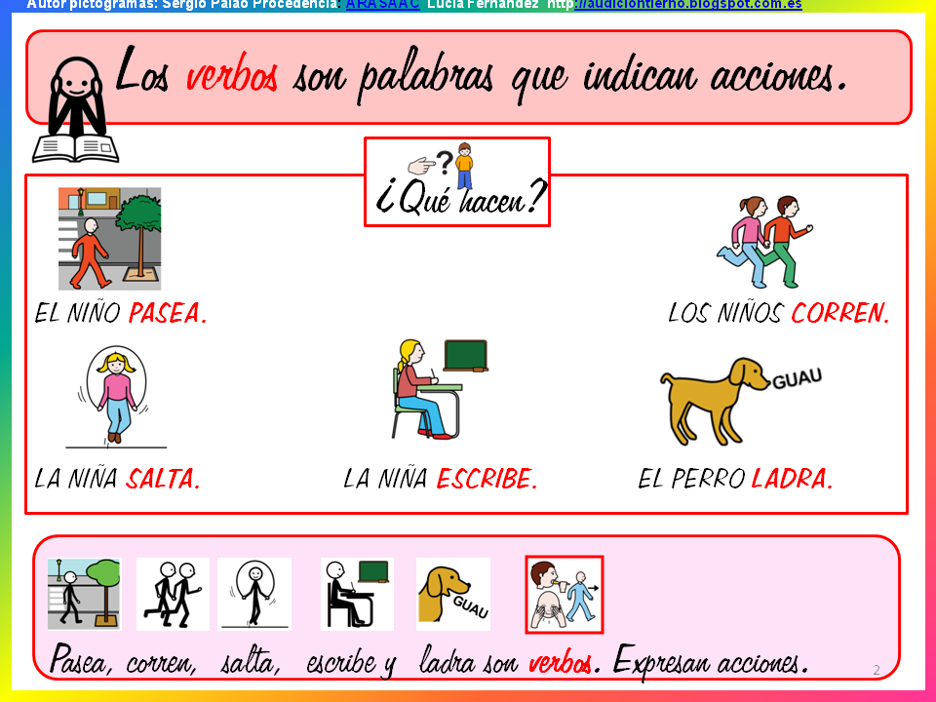
Mira con atención la siguiente imagen.

A CONTINUACION ESCRIBE EN TU CUADERNO UNA ORACION CON CADA UNO DE LOS SIGUIENTES VERBOS.

CORRER
ESCRIBIR
DORMIR
COMER
SALTAR
HABLAR
JUGAR
COLOREAR

Actividad numero 3

INGRESA AL SIGUIENTE VIDEO, DANDOLE CLICK AL SIGUIENTE ENLACE.
Y REFUERZA LOS CONCEPTOS SUGERIDOS EN LA CLASE DE HOY.

https://www.youtube.com/watch?v=xCK3JVp1yRQ

Actividad numero 4

De la siguiente lista de palabras, encierra en un ovalo de color azul solamente las que indican un verbo.

Camisa
Limpiar
Balón
Sonreír
Mesa
Computador
Papel
Cartón
Pasear
Perro
Bolso
Celular
Caminar
Hablar
Correr
Televisor
Jugar
Saltar

